[华中农业大学水产学院论文图片大面积重叠，诚信问题再遭质疑](https://mp.weixin.qq.com/s?__biz=MzkyNTc2OTI4Mw==&mid=2247491380&idx=2&sn=2cc52c1e4d0b902495171a2fa00a24d3&chksm=c001b4ba507203ebe866b353b61cee08e328df9ca145dfd43b3f47cc24258084bcce773f563a&scene=126&sessionid=1741971067)

[慧眼学术](javascript:void(0);)2025-03-10 14:47:06中国香港





**论文信息**

2022年4月，**华中农业大学水产学院**在Carbohydrate Polymers期刊上发表一篇标题为“Plasmablasts induced by chitosan oligosaccharide secrete natural IgM to enhance the humoral immunity in grass carp”**壳寡糖诱导成浆细胞分泌天然IgM增强草鱼体液免疫**的论文被质疑。

本研究得到了国家重点研发计划（2018YFD0900503、2018YFD0900105）、国家自然科学基金（31972824）和中央高校基本科研业务费专项资金（2662018QD053）的支持。

doi: 10.1016/j.carbpol.2021.119073

第一作者：华中农业大学水产学院 Jie Wang

通讯作者：华中农业大学水产学院 Xu-Jie Zhang（音译：张旭杰），Yong-An Zhang（音译：张永安）

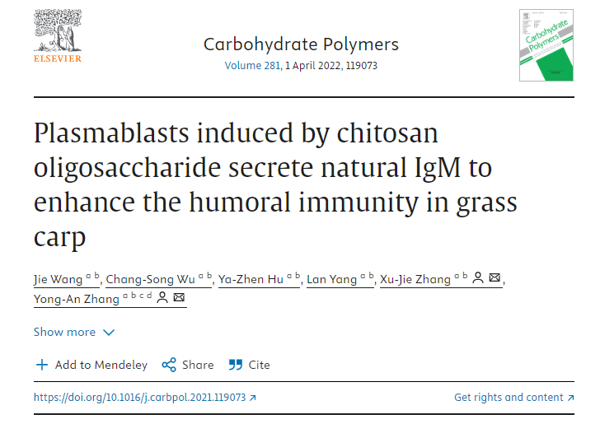

**质疑信息**

**2025年3月，Archasia belfragei在Pubpeer论坛上发表评论：**

图6包含多个面板重复：

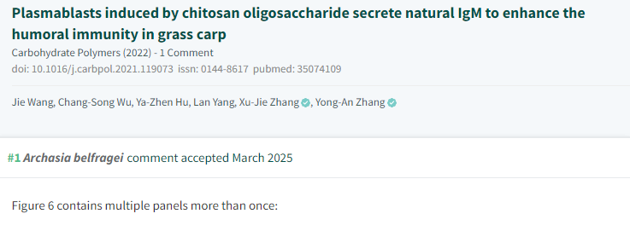

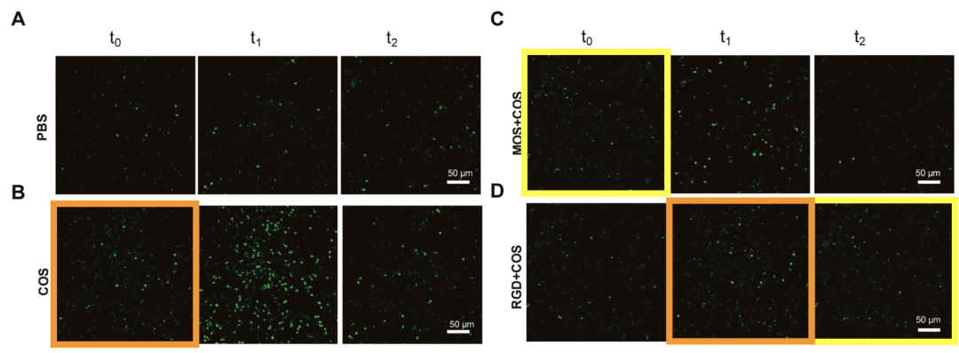

消息来源：

https://pubpeer.com/publications/39F1EC8524B46A5EC16BF821F5854A#1

声明：

若认为本内容侵犯您或者单位的权益，请速与我们联系并详述侵权情况。我们将依法快速处理，移除涉嫌侵权内容。

联系QQ   1729349097

**往期推荐:**

[引爆全网的学术不端克星神器！一键本地检测，全网最低价，再也不用担心图片误用和第三方图片造假的神器来啦](https://mp.weixin.qq.com/s?__biz=MzkyNTc2OTI4Mw==&mid=2247484961&idx=1&sn=d8a51a591fb0c959e88bc92de949b52c&scene=21#wechat_redirect)

[委员建议：将学术不端行为与其他造假行为一样入“罪”](https://mp.weixin.qq.com/s?__biz=MzkyNTc2OTI4Mw==&mid=2247491231&idx=1&sn=bf06908b0e9e428754f6000aee228d8e&scene=21#wechat_redirect)

[浙江大学医学院附属邵逸夫医院论文重复再引热议](https://mp.weixin.qq.com/s?__biz=MzkyNTc2OTI4Mw==&mid=2247491345&idx=1&sn=2b292323a2fdc918269d2791cf7b5d29&scene=21#wechat_redirect)

[副院长领衔，广东海洋大学化学与环境学院研究遭质疑](https://mp.weixin.qq.com/s?__biz=MzkyNTc2OTI4Mw==&mid=2247491345&idx=3&sn=15707f8f641f0142bf242cbbdea9b878&scene=21#wechat_redirect)

[长海医院论文竟与旧图“撞脸”，引发广泛质疑！](https://mp.weixin.qq.com/s?__biz=MzkyNTc2OTI4Mw==&mid=2247491261&idx=4&sn=83daf09984cfdffc1332800ed76e6229&scene=21#wechat_redirect)